Týdenní plán - třída ježků
Integrovaný blok: VOLÁNÍ PŘÍRODY Téma: JARO VÍTEJ NÁM
Jazyková oblast:
- Báseň s pohybem - seznámení s básní i pohybu podle předlohy (nebo vlastní představivosti)
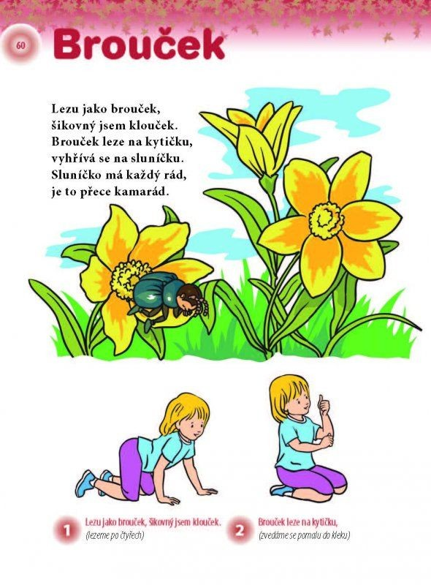
- Převyprávění pohádky O Koblížkovi podle obrázků
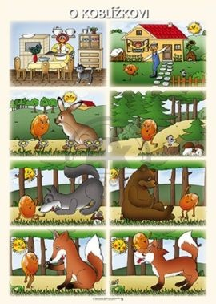
- Analýza a syntéza slov – hra na robota (hláskování J-A-R-O - dítě musí zjistit, co se vyhláskovalo. Trénování u různých slov. U šikovných dětí zkusit naopak - musí rozdělit slovo na jednotlivá písmena)
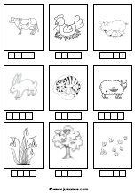

Znalosti:
- Zopakovat dny v týdnu, měsíce v roce a roční období. Kolik každého máme a jak jdou po sobě. Jaké máme roční období a měsíc teď?
- Pro šikuly: co je před/za/uprostřed dvou měsíců/dnů/ročních období? (co je po pondělí, jaké roční období je před létem atd....)

Tělocvik:
- Hod ponožkou vrchním a spodním obloukem- složit ponožky do koule a hodit na cíl (do koše na prádlo, do šuplíku...)
- Kolíčkování - kolíček vzít do ruky a jeho pomocí sesbírat různé prádlo (třeba rozházené ponožky po nepodařených pokusech hodů). Pomáhat při věšení prádla na sušák.
- Možná dráha - výskok na překážku (bednu, gauč, židli...), seskok dolů - poskoky po 1 noze (nohy se mohou střídat v průběhu) - doskákat k dalšímu stanovišti - podlézt pod židlí (několika židlemi/dětským tunelem pokud je k dispozici) - pokud dítě podlézalo pod židlemi, tak je nyní přejde (pokud tunelem, přejde po přistavených židlích) - dokolébat se jako kachnička k výchozímu bodu a opakovat

Pracovní činnosti a VV:
- Práce s modelínou - modelování toho, co jsme viděli na procházce/hřišti (popř. Z okna při úplné izolaci)

- Ježek - dítě skládá harmoniku stylem nahoru a dolů. Dát pozor na střídání směrů. Poté papír přehne na půl a nalepí na přípravou a vystříhnutou ježkovu hlavu. viz. obrázek
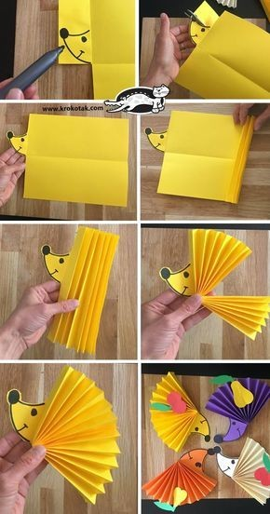

- zlatý déšť - dítě vodovkou a štětcem nakreslí větve. Po zaschnutí přidá květy. (viz. Obrázek)
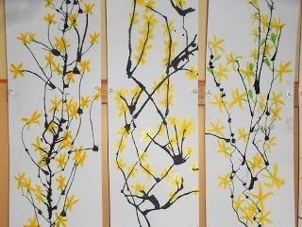

Pracovní listy a grafomotorika:

- Spočítej a přiřaď. Dítě spočítá počet teček v kostce a spojí ji se správnou číslovkou čarou.
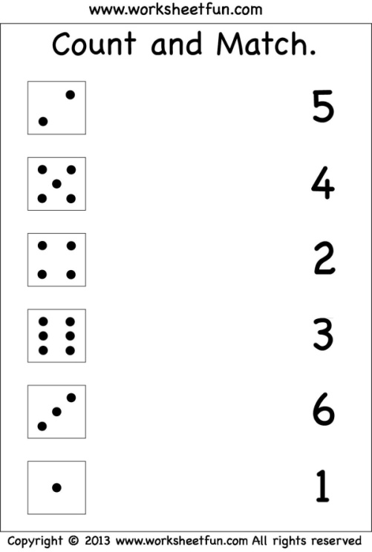

- Najdi ježkovi cestu k jablíčku
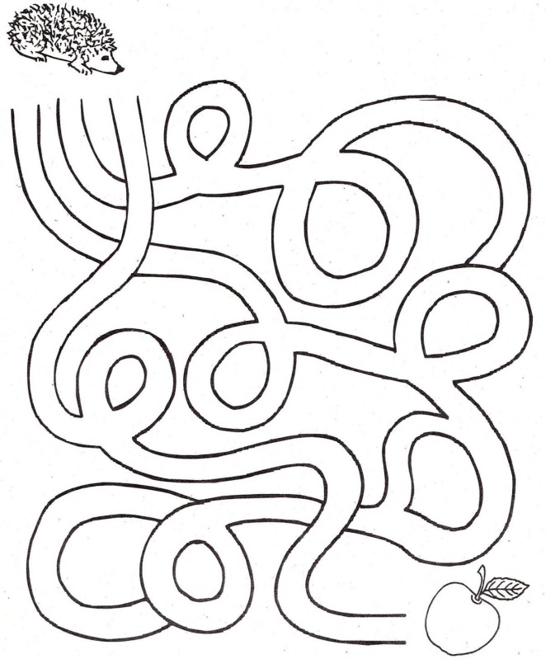

- Vybarvi podle instrukcí
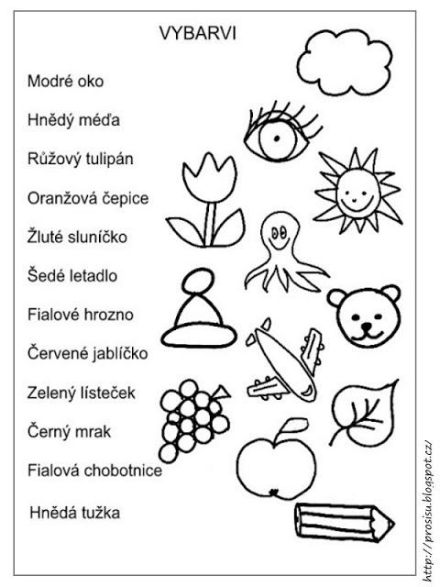

- Spočítej, kolik je věcí a napiš do boxu správnou číslovku
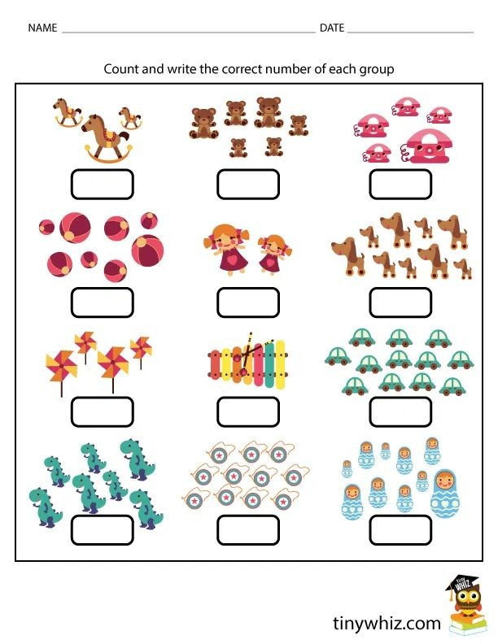
- Na zahrádce - Seřaď jak jdou obrázky za sebou a převyprávěj, co se na obrázcích děje
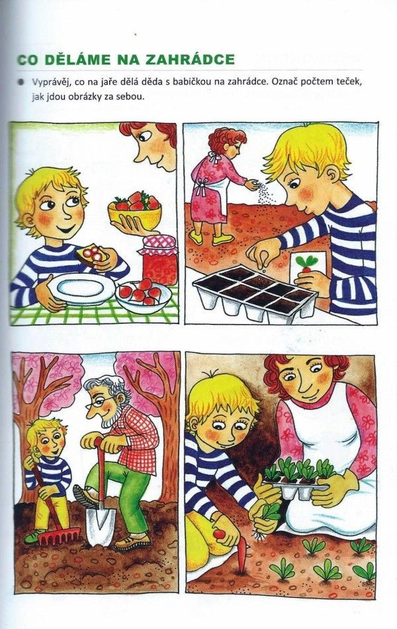
- Pátračka v bytě
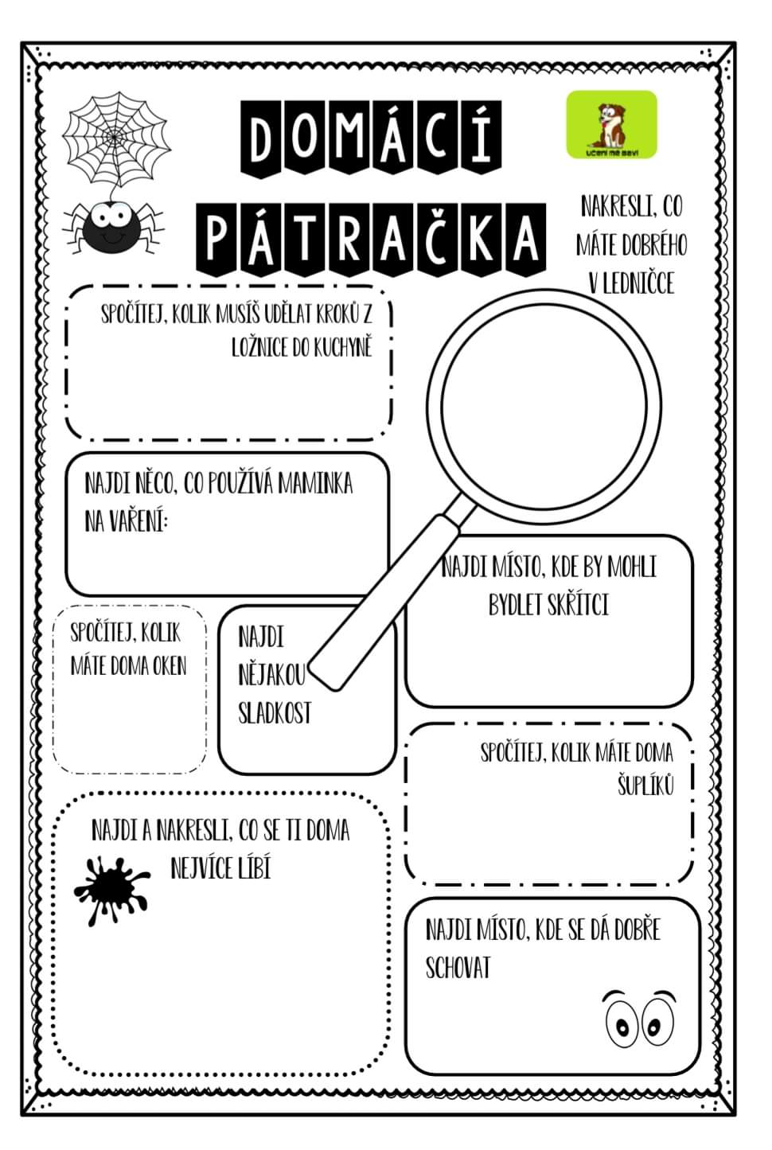

- Procvičení vlnovky. Dát pozor na správné držení tužky. Pracovní list je možný po dokončení vymalovat pastelkami podle chuti a představivosti
